IES Enric Valor - Monòver

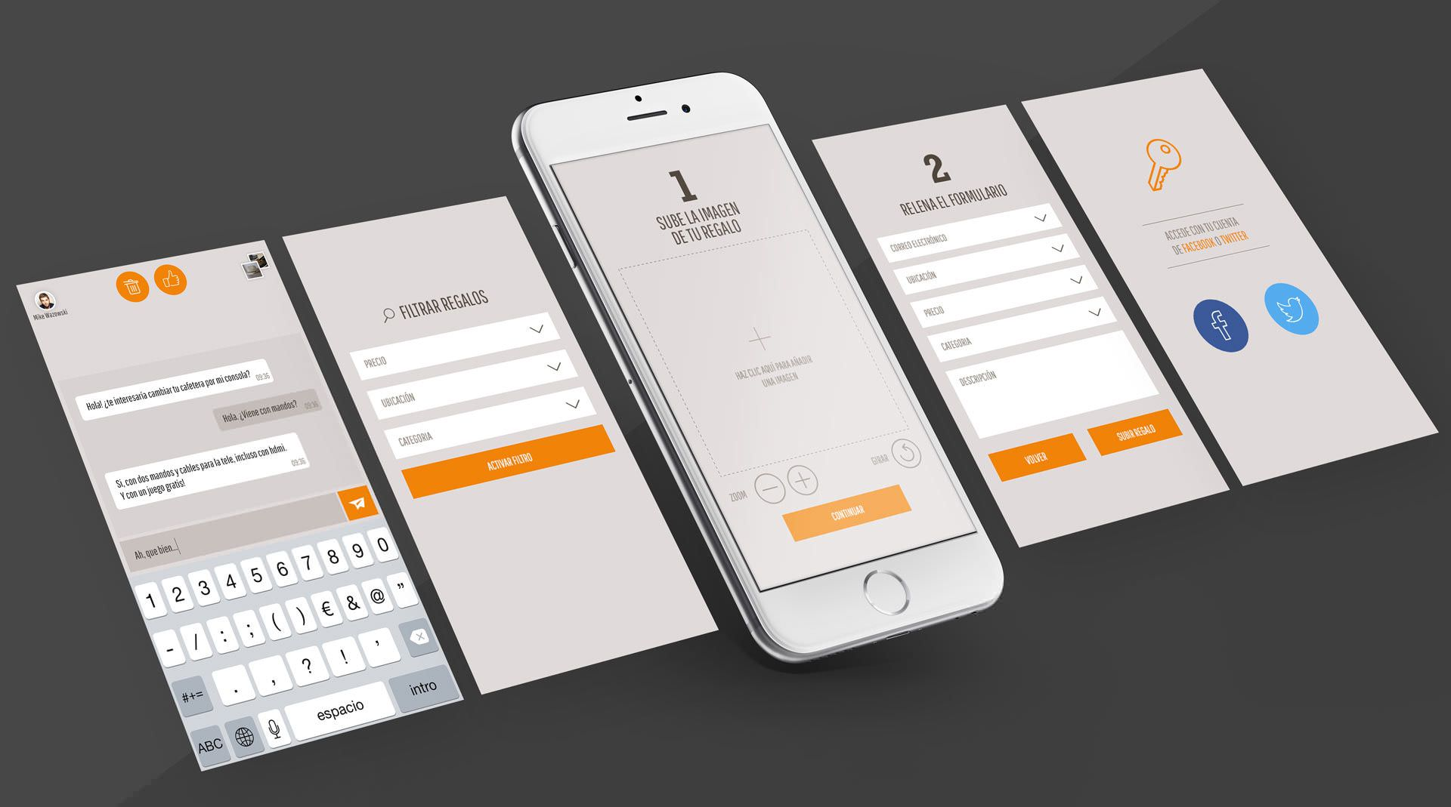
Actividad 1. Unidad 1
DIW
José Miguel Verdu Sagredo

Contenido
1. ¿Qué colores predominan en la página? ¿Consideras que son coherentes y adecuados? Explica por qué. 2
2. ¿Qué tipografía utiliza la página? ¿Es legible y consistente? Justifica tu respuesta. 2
3. ¿Cómo está distribuido el contenido entre texto, imágenes y espacios en blanco? ¿Facilita la lectura y comprensión? 2
4. ¿Dónde se encuentra la información más importante? ¿Está claramente destacada? 2
5. ¿La página tiene una estructura clara con cabecera, menú y secciones diferenciadas? 3
6. ¿Se puede identificar fácilmente qué se debe leer primero? Explica cómo se logra la jerarquía visual. 3
7. ¿La navegación es intuitiva? ¿Se encuentra fácilmente la información que se busca? 3
8. ¿Los menús, enlaces y botones son claros, visibles y consistentes en toda la web? 3
9. ¿Las llamadas a la acción están bien diferenciadas y son comprensibles? 4
10. ¿Existe suficiente contraste entre el texto y el fondo para que la lectura sea cómoda? 4
11. ¿Las imágenes relevantes incluyen texto alternativo (alt)? 4
12. ¿Se puede utilizar la página solo con el teclado, sin necesidad de ratón? 4

1. ¿Qué colores predominan en la página? ¿Consideras que son coherentes y adecuados? Explica por qué.

Predominan el naranja, en la cabecera y elementos de la web, y el blanco o gris muy claro en los fondos de productos y área principal. Esta paleta es bastante coherente porque el Naranja sirve para destacar las opcines importantes como botones y precios aparte que le da la su personalidad a la página y el blanco de fondo hace que el texto se muy legible.

2. ¿Qué tipografía utiliza la página? ¿Es legible y consistente? Justifica tu respuesta.

Utiliza tipografías Sans-Serif modernas de corte limpio y son muy legibles porque son limpias elegantes y sin rodeos, proporcionando así buena legibilidad.

3. ¿Cómo está distribuido el contenido entre texto, imágenes y espacios en blanco? ¿Facilita la lectura y comprensión?

La distribución está organizada en bloques y tarjetas de product. Las imágenes del producto son de alta calidad e identificables a golpe de vista. Esto permite al usuario escanear rápidamente ofertas, componentes y especificaciones clave.

4. ¿Dónde se encuentra la información más importante? ¿Está claramente destacada?

La información del menu se ubica en la zona superior central y lateral derecha: la barra de búsqueda universal destaca en el header, mientras que el usuario y carrito están situados arriba a la derecha con un tamaño dominante y el color naranja, haciendo imposible que pasen desapercibidos.

5. ¿La página tiene una estructura clara con cabecera, menú y secciones diferenciadas?

Sí, la arquitectura es muy Buena. Dispone de una cabecera con buscador principal, acceso a usuario y cesta; un menú desplegable jerárquico por categorías; un cuerpo central modular con carruseles de promociones y recomendaciones personalizadas; y un pie de página completo con enlaces institucionales, soporte, garantías y métodos de pago.

6. ¿Se puede identificar fácilmente qué se debe leer primero? Explica cómo se logra la jerarquía visual.

Sí, se ve claramente que algo llama tu atención nada mas entrar a la web:
- El banner principal con la promoción destacada (es más grande).
- La barra de búsqueda (área de mayor contraste en la cabecera).
- Los diferentes productos que hay mas abajo enfocando el precio en grande y naranja.
- El título y especificaciones en texto secundario.

7. ¿La navegación es intuitiva? ¿Se encuentra fácilmente la información que se busca?

Es altamente intuitiva y rápida. La búsqueda interna cuenta con autocompletado y sugerencias. Además, los filtros (por precio, marca, RAM, gráfica, valoraciones, etc.) facilitan encontrar el componente exacto sin perderse.

8. ¿Los menús, enlaces y botones son claros, visibles y consistentes en toda la web?

Totalmente claros y consistentes. Todos los botones siguen un sistema de diseño: los botones primarios son naranjas y los secundarios negros delineados. Los efectos al pasar el ratón y las animaciones confirman visualmente la interactividad.

9. ¿Las llamadas a la acción están bien diferenciadas y son comprensibles?

Las llamadas a la acción como 'Añadir al carrito', 'Comprar ahora' o 'Aprovechar oferta' utilizan verbos directos y en imperativo, están en negrita y son de color naranja. Se diferencian de cualquier otro enlace informativo de la página.

10. ¿Existe suficiente contraste entre el texto y el fondo para que la lectura sea cómoda?

Sí, cumple con los estándares. Utiliza texto oscuro sobre fondos blancos o grises muy claros en el área de contenido, y texto blanco sobre naranja en botones y cabeceras, garantizando una lectura cómoda.

11. ¿Las imágenes relevantes incluyen texto alternativo (alt)?

Sí, las imágenes del catálogo y banners publicitarios incluyen etiquetas de texto alternativo con la marca, modelo y nombre del artículo (ej. `alt="Tarjeta Gráfica ASUS Dual GeForce RTX 4060"`). Esto permite la accesibilidad para usuarios con discapacidad visual y mejora el posicionamiento SEO.

12. ¿Se puede utilizar la página solo con el teclado, sin necesidad de ratón?

Sí, la web implementa una buena navegación por teclado mediante la tecla tabulación para avanzar y retroceder entre enlaces, botones, etc. Los elementos enfocados muestran un indicador visual claro.

